1. 02_EX_01.py



1. 02_EX_02.py



1. 02_EX_03.py



1. 02_EX_04.py



1. 02_EX_05.py



1. 02_EX_PIANO.py

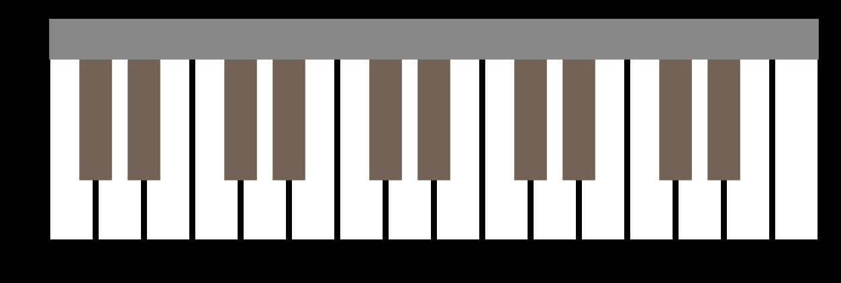

1. 02_EX_WIFI.py

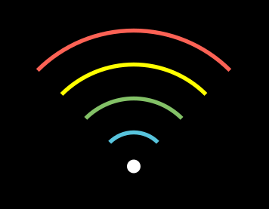

1. 02_EX_many_circles.py



1. A
2. A
3. A
4. A